تقرير شهر نوفمبر 2021

النقـابة الوطنية للصحفيين التونسيين
وحدة الرصد بمركز السلامة المهنية

إعداد:
خولة شبح
مروى الكافي
محمود العروسي
منذر الشارني

الفصل 31 من الدستور التونسي

"حرية الرأي والفكر والتعبير والإعلام والنشر مضمونة
لا يجوز ممارسة رقابة مسبقة على هذه الحريات"

الفصل 49 من الدستور التونسي

"يحدّد القانون الضوابط المتعلقة بالحقوق والحريات المضمونة بهذا الدستور وممارستها بما لا ينال من جوهرها. ولا توضع هذه الضوابط إلا لضرورة تقتضيها دولة مدنية ديمقراطية وبهدف حماية حقوق الغير، أو لمقتضيات الأمن العام، أو الدفاع الوطني، أو الصحة العامة، أو الآداب العامة، وذلك مع احترام التناسب بين هذه الضوابط وموجباتها. وتتكفل الهيئات القضائية بحماية الحقوق والحريات من أي انتهاك.
لا يجوز لأي تعديل أن ينال من مكتسبات حقوق الإنسان وحرياته المضمونة في هذا الدستور".

مقدّمة عامة

تواصلت التشنجات التي تميز فضاء العمل الصحفي خلال شهر نوفمبر 2021، ومازالت مختلف الأطراف تضع الصحفيين/ات والمصورين/ات الصحفيين/ات في مرمى سهام اعتداءات خطيرة جسدية ولفظية وفي أعمال انتقامية سواء بسبب خطوط تحرير المؤسسات التي يعملن/ون فيها أو بسبب كشف بعض الممارسات المخلة بالقانون كحرق المنشآت العامة خلال الاحتجاجات كما حدث في منطقة عقارب من ولاية صفاقس.
وأصر معارضو قرارات الرئيس قيس سعيد على مواصلة مضايقتهم للصحفيين خلال تغطيتهم لاحتجاجاتهم، خاصة احتجاج 14 نوفمبر بباردو من ولاية تونس، حيث عمدوا إلى مضايقة الصحفيين والتحريض عليهم حتى باتت سلامة بعضهم كمراسل قناة "العربية" وليد عبد الله مهددة، ما استدعى تنسيق محكم بين النقابة الوطنية للصحفيين التونسيين ووزارة الداخلية لتوفير الحماية المطلوبة لهم خلال تأديتهم لمهامهم.
ولئن تسجل النقابة بإيجابية تعاون وزارة الداخلية معها، إلا أنه يهمها أن تنبه إلى عودة الاعتداءات الأمنية خلال تغطية الصحفيين لبعض التظاهرات بعد أن انعدمت هذه الاعتداءات خلال شهر أكتوبر 2021.
كما سجلت النقابة وبقلق كبير عودة الرقابة القضائية المسبقة على المحتويات الإعلامية دون التثبت من مدى مسها بسرية التحقيق أو إمكانية مساسها بمسار القضية، في تجاوز منها للولاية الكاملة التي تتمتع بها هيئة الاتصال السمعي البصري في مجال الرقابة البعدية على المحتويات الإعلامية . كما باتت المعلومة القضائية في المحكمة الابتدائية بتونس 1 شبه منعدمة في ظل تمسك وكيل الجمهورية بعدم تسمية ناطق رسمي والاكتفاء ببرقيات لوكالة تونس افريقيا للأنباء إذا ارتأى ذلك. ولئن تشدد النقابة في هذا الجانب على احترامها لاستقلالية السيد وكيل الجمهورية واستقلالية قراره، فإنها تعتبر قراره تراجعا عن مكاسب حققتها الشراكة بين هياكل المهنة الصحفية والجهاز القضائي في مجال توفير المعلومات القضائية في ملفات تعني الرأي العام وما لها من أثر في ضمان الشفافية ومكافحة الفساد والجريمة في البلاد.
كما سجلت النقابة خلال شهر نوفمبر 2021 ارتفاع عدد الاعتداءات مقارنة بشهر أكتوبر المنقضي وهو ما يجعلها تدق ناقوس الإنذار وتوجهه إلى مختلف الأطراف، خاصة ونحن على مشارف النصف الثاني من شهر ديسمبر والنصف الأول من شهر جانفي تاريخ الاحتفاء بذكرى ثورة 17 ديسمبر – 14 جانفي والتي تكون حافلة بالتحركات الاحتجاجية أو الاحتفالية، وتدعو كافة الأطراف إلى احترام طبيعة العمل الصحفي وعدم اقحام الصحفيين/ات والمصورين/ات الصحفيين/ات في الصراعات التي لا علاقة لهن/م بها.
وحدة الرصد بمركز السلامة المهنية
النقابة الوطنية للصحفيين التونسيين

مقدمة إحصائية

ارتفع نسق الاعتداءات على الصحفيين/ات والمصورين/ات الصحفيين/ات خلال شهر نوفمبر 2021 مقارنة بشهر أكتوبر 2021.
حيث سجلت وحدة الرصد بمركز السلامة المهنية بالنقابة الوطنية للصحفيين التونسيين 17 اعتداء خلال شهر نوفمبر 2021 من أصل 21 إشعارا وردوا على الوحدة.
وقد وردت الإشعارات في شكل اتصالات مباشرة أو على شبكات التواصل الاجتماعي أو خلال العمل الميداني.
وكانت الوحدة قد سجلت خلال شهر أكتوبر 2021، 15 اعتداء من أصل 22 إشعارا بحالة وردوا عليها.
وقد طالت الاعتداءات 21 ناجين/ات من الاعتداءات، توزعوا إلى 15 صحفيا وصحفية و5 مصورين ومصورات صحفيات و مرافق وحيد.

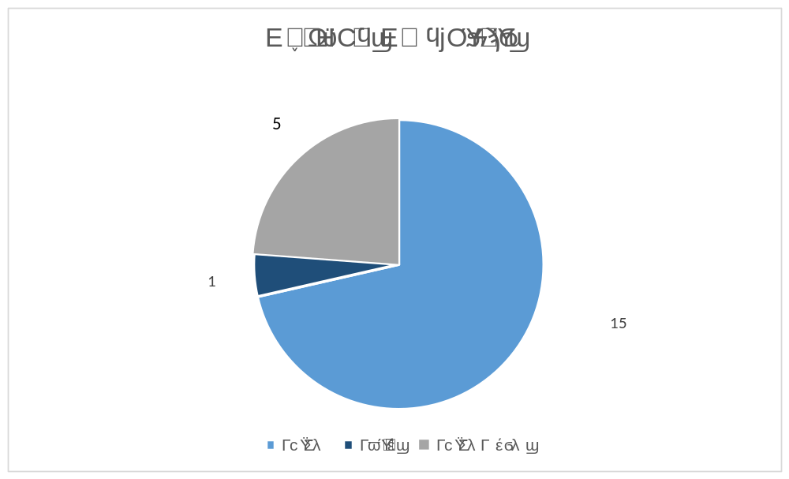

وقد توزع الناجون/ات من العنف حسب النوع الاجتماعي إلى 6 نساء و15 رجلا.

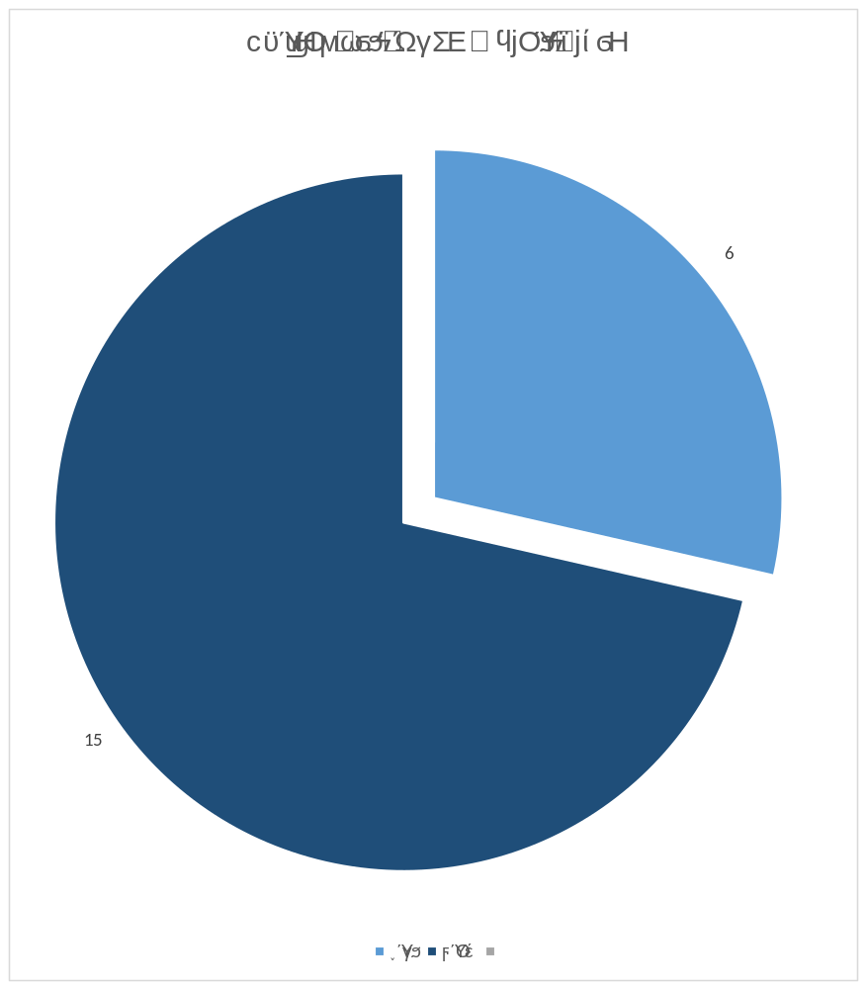

ويعمل الصحفيون/ات الضحايا في 13 مؤسسة إعلامية من بينها و6 إذاعات و5 قنوات تلفزية و وكالة أنباء وحيدة وموقع الكتروني وحيد.

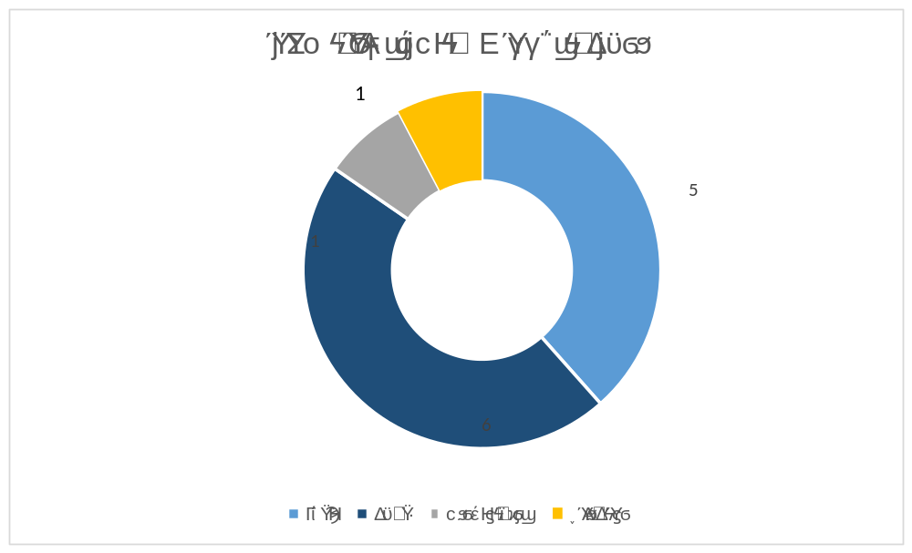
وتتوزع هذه المؤسسات إلى 9 مؤسسة خاصة و3 مؤسسات عمومية ومؤسسة جمعياتية.
وقد عمل الصحفيون/ات الناجون/ات من الاعتداءات على المواضيع الاجتماعية في 10 مناسبات والمواضيع السياسية في 4 مناسبات، والمواضيع المتعلقة بالاقتصاد في مناسبة وحيدة، والمواضيع المتعلقة بمسائل قضائية في مناسبة وحيدة واعتداء طال الحياة الخاصة للصحفيين في مناسبة وحيدة.
وكان الصحفيون/ات والمصورون/ات الصحفيون/ات ضحية المضايقة في 4 مناسبات والمنع من العمل في 3 مناسبات والاعتداء الجسدي في مناسبتين. كما تعرض الصحفيون/ات والمصورون/ات الصحفيون/ات إلى التحريض والحجب والاعتداء اللفظي في مناسبتين ، وتعرضوا/ن للتهديد والرقابة المسبقة في حالة وحيدة.
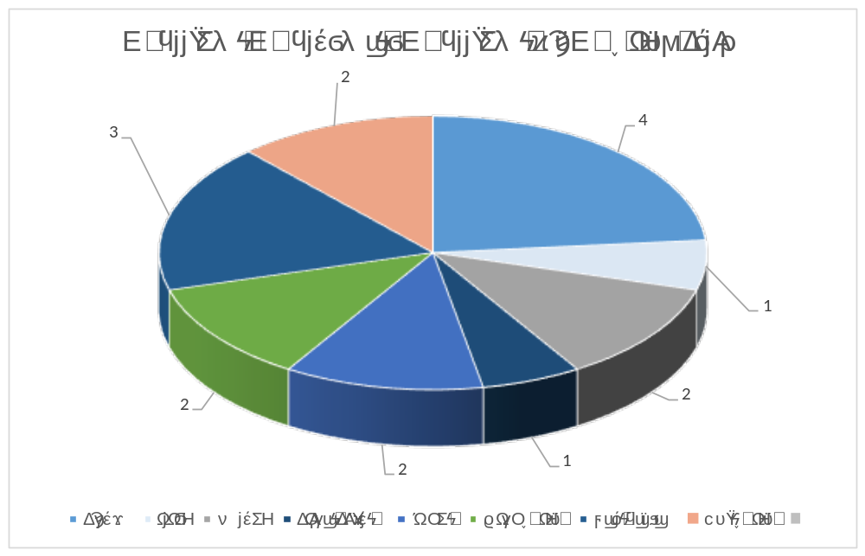
وقد وقعت كل الاعتداءات على الصحفيين/ات والمصورين/ات الصحفيين/ات في 15 مناسبة في الفضاء الحقيقي وفي 2 مناسبات في الفضاء الافتراضي.
وتصدرت الجهات القضائية ومعارضو قرارات الرئيس قيس سعيد ونشطاء التواصل الاجتماعي والمحتجون وموظفون عموميون ترتيب المعتدين على الصحفيين/ات والمصورين/ات الصحفيين/ات خلال شهر نوفمبر 2021 باعتداءين لكل منهم ، وكان المسؤولون المحليون والنواب المجمدون ومجهولون واعلاميون ومواطنون مسؤولون على اعتداء وحيد لكل منهم.
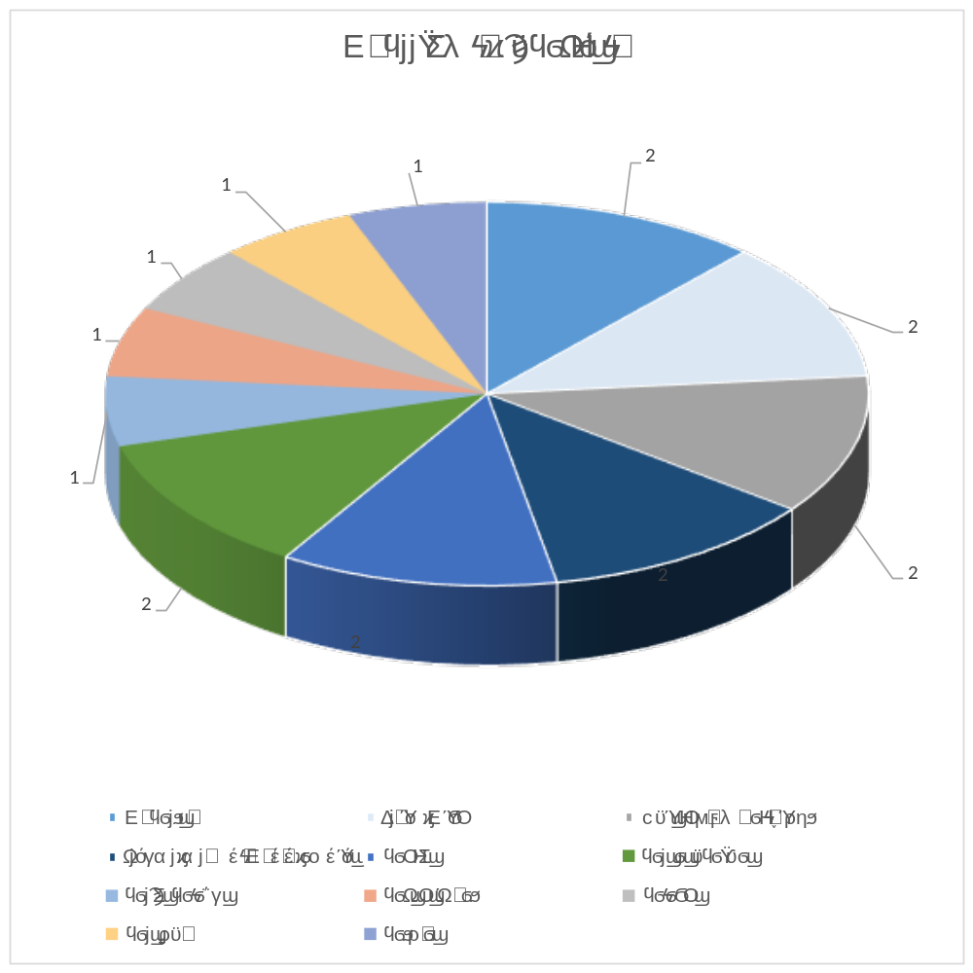

وتركزت الاعتداءات على الصحفيين/ات خلال شهر نوفمبر 2021 في ولاية تونس في 9 مناسبات، في حين سجلت ولاية صفاقس 3 حالات اعتداء وولاية نابل حالتي اعتداء وسجلت حالة اعتداء وحيدة في كل من ولايات بن عروس وباجة وسوسة.

الصحفيون/ات والمصورون/ات الصحفيون/ات في مرمى
سهام التحركات الاحتجاجية
شهد شهر نوفمبر 2021 تحركات معارضة لقرارات الرئيس قيس سعيد، حاولت فيها الأطراف المحتجة اقحام الصحفيين في معركة الصراع السياسي عبر استهدافهم بالاعتداءات اللفظية والتهديدات والتحريض سواء في الميدان أو على شبكات التواصل الاجتماعي.
كما شهد شهر نوفمبر تحركات احتجاجية في منطقة عقارب من ولاية صفاقس نتج عنها عديد أعمال العنف ضد الصحفيين/ات والمصورين/ات الصحفيين/ات.
كما شهدت عديد الولايات تحركات احتجاجية تعرض فيها الصحفيون لشتى أشكال المضايقات.
* التحريض على وليد عبد الله
المكان: ولاية تونس
التاريخ: 11 نوفمبر 2021
المعتدى عليهم: وليد عبد الله مراسل قناة "العربية"
المعتدي: نشطاء تواصل اجتماعي
الوقائع:
عمل نشطاء التواصل الاجتماعي على نشر تدوينات تحمل تهديدات وتحريض على مراسل قناة "العربية" وليد عبد الله. وقد تداولت صفحات موقع التواصل الاجتماعي صور الصحفي وخطابات التهديد ما عرض حياته للخطر في الميدان يوم 14 نوفمبر خلال تغطيته للوقفة التي نظمها معارضو قرارات الرئيس قيس سعيد .

* منع مراسلي قناة "الميادين" بباردو
المكان: ولاية تونس
التاريخ: 14 نوفمبر 2021
المعتدى عليهم: سميحة البوغانمي ومراد الدلنسي مراسلي قناة "الميادين" بتونس
المعتدي: معارضو قرارات الرئيس قيس سعيد
الوقائع:
منع عدد من المحتجين المعارضين لقرارات الرئيس قيس سعيد مراسلي قناة "الميادين" اللبنانية من العمل على تغطية وقفة احتجاجية نظموها بباردو.
حيث تهجم مجموعة من المحتجين على الصحفية سميحة البوغانمي ووجهوا لها اتهامات بالانتماء الى اعلام الفتنة والشيعة ومنعوها من العمل وتدخل لفائدتها الأمن لحمايتها من العنف الجسدي.
كما منع المحتجون مراسل القناة مراد الدلنسي من العمل خلال نقله لبث مباشر للاحتجاجات، عملوا على الاعتداء عليه لفظيا وتهديده بالعنف الجسدي ما اضطره إلى قطع النقل المباشر والتنقل إلى جوار الأمن لضمان سلامته الجسدية.

* منع نور الدين أحمد من العمل
المكان: ولاية تونس
التاريخ: 14 نوفمبر 2021
المعتدى عليهم: نور الدين أحمد مراسل الوكالة الدولية الأمريكية "editorial"
المعتدي: نواب مجمدون
الوقائع:
منعت النائبة المجمدة سميرة الشواشي وأحد مرافقيها المصور الصحفي نور الدين أحمد مراسل الوكالة الدولية الأمريكية من التصوير بدعوى أنه قام بتصويرها بصورة استفزازية، في حين أنه كان يلتقط لها صورا خلال وجودها ضمن الوقفة الاحتجاجية التي نظمها معارضو قرارات الرئيس قيس سعيد بباردو، كما تم منع نور الدين أحمد من العمل وأخذ تصريحات لفائدة الوكالة التي يعمل فيها.

* تهديد وليد عبد الله
المكان: ولاية تونس
التاريخ: 14 نوفمبر 2021
المعتدى عليهم: وليد عبد الله مراسل قناة "العربية"
المعتدي: معارضو قرارات الرئيس قيس سعيد
الوقائع :
تهجم مجموعة من المحتجين على مراسل قناة "العربية" وليد عبد الله أثناء تغطيته لوقفة الاحتجاجية ضد قرارات رئيس الجمهورية قيس سعيد. حيث تعرض عبد الله إلى السب والشتم والتحريض عليه بالعنف وتهديده فور تفطن المحتجين لوجوده بالمكان واصفين القناة بـ "المخربة".
وقد تدخلت قوات الأمن الموجودة بالمكان لفائدته بالتنسيق مع النقابة الوطنية للصحفيين التونسيين وتم اخراجه من منطقة الخطر ومرافقته عند العودة إلى مكتبه.

* تحريض على أمير السعداوي
المكان: ولاية صفاقس
التاريخ: 17 نوفمبر 2021
المعتدى عليهم: أمير السعداوي الصحفي بقناة "الحوار التونسي"
المعتدي: نشطاء التواصل الاجتماعي
الوقائع:
تعرض الصحفي أمير السعداوي للتحريض على شبكة التواصل الاجتماعي "فايسبوك " من قبل أحد النشطاء الذي نشر تدوينة على الصفحة الخاصة بالصحفي يتهمه فيها ببث الفتنة و التفرقة على اثر تغطيته للأحداث التي جدت بمنطقة "عقارب " من ولاية صفاقس. وقد أعقب نشر هذه التدوينة تعلقيات تحريض ضد السعداوي ما عرضه للخطر.

* اعتداء جسدي يطال فريق عمل قناة "العربية"
المكان: ولاية صفاقس
التاريخ: 23 نوفمبر 2021
المعتدى عليهم: وليد عبد الله مراسل قناة "العربية" والمصور بنفس القناة فتحي بن عمر
المعتدي: محتجون
الوقائع:
اعتدى محتجون بمنطقة عقارب على فريق عمل قناة "العربية" المتكون من الصحفي وليد عبد الله والمصور الصحفي فتحي بن عمر بالعنف الجسدي أثناء تغطيتهم للاحتجاجات المندلعة بالمنطقة التابعة لولاية صفاقس بعد وفاة شاب خلال المظاهرات الرافضة لإعادة فتح مصب النفايات بعقارب.
حيث رفض المحتجون وجود الفريق الصحفي ونعتوهم بإعلام العار وطالبوهم بمغادرة المكان وعملوا على منعهم من العمل وقاموا بتكسير السيارة التي يستقلونها. وقد تدخل لفائدة الفريق الصحفي الصحفيون الميدانيون وعملوا على ابعادهم عن منطقة الخطر.

* اعتداء عنيف على فريق عمل "التلفزة التونسية"
المكان: ولاية صفاقس
التاريخ: 23 نوفمبر 2021
المعتدى عليهم: قيس هماني الصحفي بـ"التلفزة التونسية" والمصور الصحفي بالقناة كمال بن عمر ومرافقهما محرز نويرة.
المعتدي: محتجون
الوقائع:
اعتدى مجموعة من المحتجين على الفريق الصحفي للتلفزة التونسية المتكون من الصحفي قيس هماني والمصور الصحفي كمال بن عمر و السائق المرافق لهما محرز نويرة بالعنف الشديد خلال تغطيته للاحتجاجات التي اندلعت على خلفية وفاة شاب خلال مظاهرة رافضة لإعادة فتح مصب النفايات بمعتمدية عقارب جنوب ولاية صفاقس.
وقد تفاجأ الفريق الصحفي باستهدافه بالحجارة من قبل المحتجين إثر تفطنهم لوجود كاميرا التصوير التابعة للتلفزة التونسية خلال حرقهم لمركز الحرس الوطني بعقارب.
ولحقت مجموعة من المحتجين بالمصور الصحفي كمال بن عمر و قاموا بضربه على مستوى الوجه والجسد وحاولوا افتكاك الكاميرا لكن هماني تمكن من مساعدة زميله على استرجاع آلة التصوير لعدم تفطن المحتجين لهويته الصحفية نظرا لعدم ارتدائه للصدرية المميزة .

* مضايقة فريق صحفي من قبل الأمن الرئاسي
المكان: ولاية تونس
التاريخ: 5 نوفمبر 2021
المعتدى عليهم: الصحفية منى حرزي والمصور الصحفي حبيب الدخيلي
المعتدي: أمن رئاسي
الوقائع:
منع أعوان الأمن الرئاسي فريق عمل موقع “المواطنة نيوز“ المتكون من الصحفية منى حرزي والمصور المرافق لها حبيب الدخيلي من العمل أمام القصر الرئاسي خلال تغطيتهم لوقفة احتجاجية لأعوان التنسيقية الوطنية لأصحاب رخص التبغ.
بتفطن أحد الأعوان لوجود الفريق الصحفي طالب المصور الصحفي بغلق الكاميرا وعمل على منعهم من العمل ما اضطر الصحفية للتصوير مباشرة من هاتفها الشخصي.

* مضايقة صحفي بولاية باجة
المكان: ولاية باجة
التاريخ: 18 نوفمبر 2021
المعتدى عليهم: ناجي خلولي مراسل "الإذاعة الوطنية"
المعتدي: مجهولون
الوقائع:
قام شخصان مجهولي الهوية بمضايقة الصحفي بـ "الإذاعة الوطنية" ناجي خلولي خلال تغطيته للوقفة الاحتجاجية التي نفذها أهالي منطقة طبوبة من معتمدية نفزة التابعة لولاية باجة للمطالبة بالماء الصالح للشرب.
حيث عمد شخصان اختلطا بالأهالي إلى مطالبته بالاستظهار ببطاقته المهنية وترخيص العمل وتعمدا مضايقته، و تبين له فيما بعد أن لا علاقة لهما بالمحتجين الذين دافعوا عنه وقاموا بطردهما من المكان .

رقابة قضائية على المحتويات

عادت الجهات القضائية إلى قائمة المعتدين على الصحفيين، عبر اعتماد محكمة تونس 1 مبدأ الصمت ورفض التواصل مع الاعلام وعدم تسمية ناطق رسمي باسم المحكمة ما جعل المعلومة القضائية شبه محجوبة، كما مارس قاضي التحقيق بالمحكمة الابتدائية ببن عروس رقابة مسبقة على محتوى إعلامي ممنوعة دستوريا عبر اصدار قرار بمنع بث حلقة برنامج "الحقائق الأربع" حول قضية هزت الرأي العام.

* حجب معلومات من وكيل الجمهورية بتونس
المكان: ولاية تونس
التاريخ: 1 نوفمبر 2021
المعتدى عليهم: قطاع الإعلام
المعتدي: جهات قضائية
الوقائع:
قرر وكيل الجمهورية بالمحكمة الابتدائية بتونس قطع التواصل مع وسائل الإعلام وعدم تعيين ناطق رسمي باسم المحكمة بعد نقلة الناطق الرسمي السابق باسم المحكمة إلى محكمة بن عروس.
وقرر وكيل الجمهورية بالمحكمة التعامل فقط مع وكالة تونس افريقيا للأنباء وارسال بلاغات لها في حال ارتأى ذلك.

* رقابة قضائية مسبقة على المحتوى
المكان: ولاية تونس
التاريخ: 11 نوفمبر 2021
المعتدى عليهم: برنامج "الحقائق الأربع" على قناة "الحوار التونسي"
المعتدي: جهات قضائية
الوقائع:
قرر قاضي التحقيق بالمحكمة الابتدائية ببن عروس المتعهد بالملف المتعلق باعتداء تلميذ على أستاذ بمنع بث أي برنامج أو حوار يتعلق بالموضوع. حيث تفاجأ فريق عمل برنامج الحقائق الأربع بإخطاره بضرورة عدم بث أي محتوى في علاقة بالقضية التي أثارت الرأي العام وتم تداولها لأيام في مختلف وسائل الإعلام. وقد شدد فريق البرنامج أنه لا مبرر لهذا المنع خاصة أنه سعى إلى احترام سرية التحقيق واحترام المعطيات الشخصية للمتهم القاصر في القضية خلال اعداده للحصة.

مضايقات تستهدف الصحفيين من عديد الأطراف

انخرطت عديد الأطراف في مضايقة الصحفيين والاعتداء عليهم ما جعل محيط عملهم غير آمن وفيه كثير من العوائق غير المشروعة.

* اعتداء لفظي على حمزة البلومي
المكان: ولاية نابل
التاريخ: 1 نوفمبر 2021
المعتدى عليهم: حمزة البلومي مقدم برنامج "الحقائق الأربع"
المعتدي: مسؤول محلي
الوقائع:
اتهم أحد أعضاء المجلس البلدي بمنطقة "دار علوش" من ولاية نابل مقدم برنامج "الحقائق الأربع" حمزة البلومي بشيطنة البلدية إثر عمل البرنامج على كشف تجاوزات قانونية قام بها مسؤول محلي بالجهة. وقد توجه عضو المجلس البلدي بخطابه داعيا الى هلاك مقدم البرامج معتبرا أن الاتهامات التي وجهها ضمن التقرير الصحفي الذي تم بثه مثل "إهانة لأهالي دار علوش".

* منع إذاعة "الديوان أف أم" من العمل
المكان: ولاية تونس
التاريخ: 8 نوفمبر 2021
المعتدى عليهم: سعيد الزواري الصحفي بإذاعة "الديوان أف أم"
المعتدي: مواطنون
الوقائع:
عمد مجموعة من المواطنين (البرباشة) إلى منع سعيد الزواري الصحفي بإذاعة "الديوان أف أم" من التصوير في محيط مصب النفايات ببرج شاكير بالعاصمة.
حيث حاول عون أمن بداية منع الصحفي من التصوير بمصب النفايات لما يتطلبه ذلك من ترخيص فعمل الصحفي على التصوير في محيط المصب.
وفور تفطن البرباشة لوجود الصحفي تعمدوا تهديده ومحاولة منعه من التصوير ما دعى عون الأمن للاتصال بالقاعة واخلاء مسؤوليته في حماية الصحفي ما اضطره لمغادرة المكان.
* الاعتداء بالعنف اللفظي على صحفية
المكان: ولاية سوسة
التاريخ: 9 نوفمبر 2021
المعتدى عليهم: ليلى باللطيفة الصحفية بإذاعة "كنوز أف أم"
المعتدي: موظفون عموميون
الوقائع :
اعتدت أستاذة لفظيا على الصحفية بإذاعة "كنوز أف أم" ليلى باللطيفة خلال تغطيتها لوقفة احتجاجية للأساتذة بالمعهد الثانوي بسوسة اثر الاعتداء على زميلهم من قبل تلميذ. حيث وفور تفطن الأستاذة لوجود الصحفية تهجمت عليها مستعملة عبارة «إعلام العار" ورافعة شعار إرحل في وجهها.
* تشويه صحفية في عالم العمل
المكان: ولاية تونس
التاريخ: نوفمبر 2021
المعتدى عليهم: رحمة خنتوش الصحفية سابقا بإذاعة "شمس أف أم"
المعتدي: إعلاميون
الوقائع :
تعرضت الصحفية رحمة خنتوش للمضايقة على أساس النوع الاجتماعي حيث عمل المالك المنتظر لإذاعة "شمس أف أم" على توجيه اتهامات لها مرتبطة بحياتها الخاصة، وعمدت أطراف من خارج المؤسسة على تشويهها في محيط عملها. وقد تسببت هذه التشويهات في مشاكل في فضاء العمل وأدت إلى إيقافها عن العمل نهائيا.

* تمييز ضد الصحفيين في نابل
المكان: ولاية نابل
التاريخ: 15 نوفمبر 2021
المعتدى عليهم: ممثلي وسائل الإعلام بولاية نابل
المعتدي: موظفون عموميون
الوقائع:
اعتمدت ولاية نابل في أكثر من مناسبة سياسة انتقائية ضد وسائل إعلامية بالمنطقة بعضهم من الرسائل الإخبارية الموجهة للصحفيين رغم وجود طرق التواصل معهم في قاعدة بيانات الولاية. ورغم تكرر الحادثة الا ان إدارة الولاية تنكر في كل مرة تعمدها اقصاء الصحفيين من المراسلات الالكترونية والاعلام بالأنشطة.

* مضايقة زينة البكري
المكان: ولاية تونس
التاريخ: 23 نوفمبر 2021
المعتدى عليهم: زينة البكري الصحفية بموقع قبل الأولى
المعتدي: أمنيون
الوقائع:
ضايق أحد أعوان الأمن الصحفية بموقع “قبل الأولى “ زينة البكري خلال تنقلها لتغطية تظاهرة "صنع في ليبيا" بمعرض الكرم. حيث وفور تنقل الصحفية لتغطية الندوة الصحفية بمناسبة التظاهرة الاقتصادية، طالبتها بترخيص للعمل رغم تقديمها لبطاقتها المهنية وتعريفها بنفسها. ولم يكتفي برفض السماح لها بالدخول بل قام بالتشكيك في هويتها. ورغم التضييق الذي حصل لها تمكنت الصحفية من الدخول و القيام بعملها.

التعليق القانوني العام

كان الصحفيون خلال شهر نوفمبر 2021 هدفا للعديد من الاعتداءات والانتهاكات التي طالتهم على أيدي مجموعات متنوعة: مواطنون ، موظفون عموميون ، أعوان أمن ، محتجون ... سواء أكان ذلك خلال التحركات والاحتجاجات أو خلال الأوقات العادية لدى تغطية بعض الأحداث والأخبار.
ونظرا لطبيعة عملهم، كان الصحفيون الميدانيون هدفا للعديد من الاعتداءات والانتهاكات من ذلك منع فريق صحفي من التصوير أمام القصر الرئاسي بقرطاج بمناسبة تحرك إحتجاجي.
وخلال تجمع احتجاجي بإحدى جهات الشمال الغربي تمت مضايقة فريق التصوير من قبل مجهولين ، يرجح أنهما أعوان أمن ، وطالبوهما بأوراقهما الثبوتية وحاولوا منع الفريق من العمل. وأمام مقر البرلمان المجمدة مهامه قامت نائبة ومرافقها بمنع مصور صحفي من القيام بعمله بدعوى أنه صورها بطريقة مستفزة ولم يتورع عدد من العملة بأحد المصبات البلدية من منع فريق صحفي من القيام بعمله في إجراء تحقيق حول موضوع النفايات وخطورتها البيئية وما يمكن أن تخلفه على الحياة الاجتماعية والصحية من مضار .
وفي حالات أخرى ، وخاصة خلال المظاهرات والتحركات الاحتجاجية كان الصحفيون هدفا لاعتداءات أشد خطورة كالمنع من العمل وحجز الوثائق ووصل الأمر إلى الاعتداء بالعنف وحجز معدات التصوير والسب والشتم والتهديد والتحريض عليهم، وبرز ذلك من خلال حدثين بارزين وهما الاحتجاجات التي شهدتها العاصمة لخصوم الرئيس سعيد وكذلك التحركات الاحتجاجية التي شهدتها مدينة عقارب التابعة لولاية صفاقس.
خلال تغطية المظاهرات المعارضة للرئيس تم استهداف مراسلي مؤسسات إعلامية مشرقية (الميادين، العربية..) وإتهام العاملين بانحيازهم وبكونهم في خدمة أجندات خارجية وبأنهم يبثون الفتنة بل واتهامهم حتى في انتمائهم المذهبي وهو ما يشكل تحريضا غير مباشر وتهديدا لحرمتهم الجسدية ولحياتهم.
و لا يزال العديد من الناشطين السياسيين وغيرهم يلقون باللائمة على وسائل الإعلام ويرون أنها لا تعبر عن المواقف التي يعبرون عنها ، وبهذا المعنى تصبح ، بالنسبة إليهم ، منحازة وغير موضوعية... الخ

أما بالنسبة إلى المظاهرات التي نظمت احتجاجا على الوضع البيئي بمدينة عقارب فقد مثلت "مناسبة" جديدة لاستهداف الصحفيين الميدانيين والاعتداء عليهم بسبب ممارستهم لعملهم. وكان لافتا الاعتداء الذي استهدف فريق التلفزة الوطنية، وهي واقعة تعكس الخلط في الأذهان بين موقف الحكومة من الأزمة وبين واجب الإعلام العمومي في تغطية الأحداث طبق المبادئ المهنية والموضوعية. وقد اتسمت الاعتداءات على الفرق الصحفية بالعنف المتمثل في الرشق بالحجارة والاعتداء على وسائل النقل وافتكاك معدات التصوير من قبل جمهور المحتجين الغاضبين.
وخلال وقفة احتجاجية لقطاع التعليم تم استهداف صحفية والتوجه نحوها بالعبارة المألوفة "إعلام العار" و"ديقاج" ومازالت وسائط التواصل الاجتماعي مجالا لاستهداف الصحفيين وتهديدهم والتحريض عليهم بسبب عملهم واعتبارهم محرضين على الفتنة والتفرقة بين السكان ... وهي إتهامات مجردة وليس لها أي أساس واقعي .
وفي باب التضييق على الإعلام وعلى حرية تداول الأخبار والمعلومات عمدت بعض الإدارات العمومية إلى اتخاذ تدابير تمييزية بين وسائل الإعلام، وخاصة في الجهات الداخلية للبلاد، وذلك بحسب تقييم تجربة حول مدى انسجام المؤسسات الإعلامية مع توجهاتها، وهي تقييمات مغلوطة وغير موضوعية لأن الصحافة لا يمكن أن تكون إلا في خدمة الحقيقة والجمهور.
ولا تزال بعض الهياكل الإدارية والأمنية تطالب الصحفيين بوثائق وأوراق لا حق لها في المطالبة بها، مثل الاذن بمهمة او بتراخيص التصوير في الأماكن المفتوحة للعموم، وهي ممارسات متواصلة رغم أن وحدة الرصد طالبت بالتوقف عنها ضمن التوصيات في عدة تقارير وإصدار تعليمات واضحة لأعوان الأمن في هذا الاتجاه.
ومن مظاهر التضييق على الحق في النفاذ إلى الأخبار والمعلومات قيام بعض المؤسسات بتجميد عمل الناشطين الرسميين أو الملحقين الإعلاميين وخاصة إذا تعلق الأمر بمؤسسات قضائية من حق الجمهور أن يطلع على أعمالها وقراراتها، وهو ما يستوجب التراجع عن قرارات التضييق على المعلومة واحترام مبادئ الدستور وقواعد الشفافية والحق في النفاذ إلى المعلومات.
وفي علاقة بالقرار القضائي الصادر عن قاضي التحقيق في منع برنامج تلفزيوني استقصائي معروف من بث حصة حول واقعة اعتداء تلميذ على أستاذه فإننا نعتقد أن القرار المذكور ليس له أي مبرر قانوني أو واقعي، ولا يمكن أن يكون بهدف حماية الطفل، سواء تطبيقا لمجلة حماية الطفل أو للمرسوم 115 الذي ينص في مادته 60 أن منع النشر بموجب القانون يتعلق بجرائم الاغتصاب او التحرش ضدّ الأطفال، وكذلك تحجير نشر وثائق التحقيق طبق المادة 61 من المرسوم، كما ان الدستور يمنع الرقابة السابقة عن المحتويات الإعلامية، وأعطى المرسوم 116 للهيئة المستقلة للإعلام السمعي البصري الصلاحيات الكافية لمنع البث إذا ثبت أن المحتويات مخلة بحقوق الطفل. ونعتقد أن القرار بمنع النشر لا يمكن ان يكون صائبا لأن النقاش العام حول الموضوع لا بدّ أن يبقى مفتوحا مع احترام حقوق الطفل وخصوصية وضعه.

التوصيـــــــــــــــــات

إن النقابة الوطنية للصحفيين التونسيين وبعد ما سجلته من اعتداءات على الصحفيين/ات والمصورين/ات الصحفيين/ات خلال شهر نوفمبر 2021 في ظل تواتر التحركات الاحتجاجية في البلاد تدعو:

- المجلس الأعلى للقضاء إلى إدانة ممارسة السادة القضاة للرقابة المسبقة على المحتويات الإعلامية، ودعوتهم إلى احترام مقتضيات ما جاء به باب الحقوق والحريات من منع للرقابة المسبقة والتدخل في المحتويات الإعلامية.

- وزارة الداخلية إلى محاسبة أعوانها المسؤولين عن مضايقات استهدفت الصحفيين/ات والمصورين/ات الصحفيين خلال تغطيتهم للاحتجاجات والتظاهرات وضمان عدم العود فيها.

- مختلف الفاعلين السياسيين إلى عدم إقحام الصحفيين/ات والمصورين/ات الصحفيين/ات في الصراعات السياسية وخطورة ممارسة الترهيب والتحريض في حق الصحفيين/ات وما ينجر عنه من مسؤولية سياسية وقانونية.

- الفاعلين الاجتماعيين إلى احترام طبيعة عمل الصحفي، وعدم استهداف الصحفيين/ات والمصورين/ات الصحفيين/ات خلال توثيقهم لانتهاكات حقوق الانسان مهما كانت الجهة التي تمارسها.
- الصحفيين/ات والمصورين/ات الصحفيين/ات إلى التشكي لدى السادة وكلاء الجمهورية في علاقة بكل الاعتداءات التي يتعرضون لها والتي تستوجب تتبع المعتدين لمناهضة الإفلات من العقاب في الجرائم المرتكبة في حقهم.

أنجز هذا التقرير في إطار برنامج يُنفّذ بالشراكة مع:
اليـــــــــــــــونســـــــــــــــــــكو
مجلــــــــــــــــــس أوروبـــــــــــــــــــــا

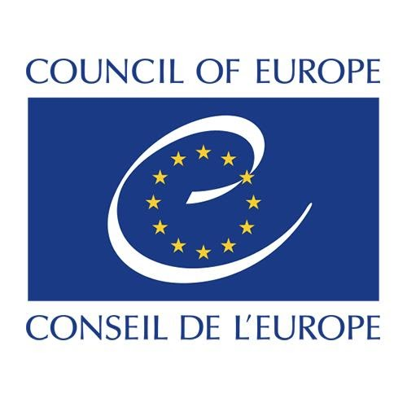 | 

